动态过程控制实验

实验五 系统动态响应

- 实验目的

- 掌握一阶系统的响应；
- 掌握二阶系统的响应；
- 掌握高阶系统的近似 。

- 实验设备及条件
计算机一台（包含MATLAB 软件环境）。

- 实验原理
- 不同过程对象的数学模型都可以转换成对应的标准的传递函数形式，如一阶过程、积分过程、二阶过程、带有时滞的过程等。
- 系统的输入发生变化时，其输出的变化称作系统响应。当输入是阶跃信号时的响应称为阶跃响应。
- 应用拉普拉斯变换、传递函数、拉普拉斯反变换可以比较方便地求取系统的响应。当系统的传递函数 G(s)和输入U(s)已知，可得Y(s)=G(s)U(s), 对 Y(s)做拉普拉斯反变换即可得到y(t).

- 实验内容

1、用Matlab实现公式（１）所示一阶系统的阶跃响应。
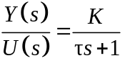 (1)
- 固定k, 改变 时间常数，画出取３个不同值时的单位阶跃响应曲线（画在一个图里）；
代码：
k=[1]
t1=[2 1]
t2=[5 1]
t3=[10 1]
G1=tf(k,t1)
G2=tf(k,t2)
G3=tf(k,t3)
step(G1,G2,G3)
- 固定, 改变静态增益k，画出 k取３个不同值时的单位阶跃响应曲线（画在一个图里）；
代码：
k1=[1]
k2=[2]
k3=[5]
t=[2 1]
G1=tf(k1,t)
G2=tf(k2,t)
G3=tf(k3,t)
step(G1,G2,G3)
- 用拉氏反变换，给出式（１）系统对应的单位阶跃响应y(t)。
代码：
syms s
y1=ilaplace(1/((2*s+1)*s))
２、用Matlab实现公式（２）所示二阶系统的阶跃响应。
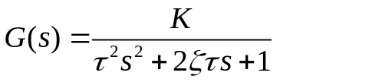 （２）

- 固定, 令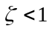，画出 取３个不同值时的单位阶跃响应曲线（画在一个图里）；
代码：
k=[1]
t=1
t1=[t^2 2*t*(0.1) 1]
t2=[t^2 2*t*(0.5) 1]
t3=[t^2 2*t*(0.9) 1]
G1=tf(k,t1)
G2=tf(k,t2)
G3=tf(k,t3)
step(G1,G2,G3)
- 固定, 令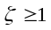, 画出 取３个不同值时的单位阶跃响应曲线（画在一个图里）；
代码：
k=[1]
t=1
t1=[t^2 2*t*(1) 1]
t2=[t^2 2*t*(5) 1]
t3=[t^2 2*t*(10) 1]
G1=tf(k,t1)
G2=tf(k,t2)
G3=tf(k,t3)
step(G1,G2,G3)
- 用拉氏反变换，分别给出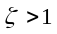、、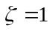时，式（2）系统对应的单位阶跃响应y(t)。
代码：
syms s
y1=ilaplace(1/((t^2*s^2+2*t*(0.5)*s+1)*s))
y2=ilaplace(1/((t^2*s^2+2*t*(1)*s+1)*s))
y3=ilaplace(1/((t^2*s^2+2*t*(5)*s+1)*s))
3、用Matlab实现公式（3）所示超前-滞后环节的阶跃响应。
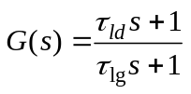 （3）
固定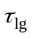，分别令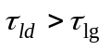、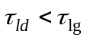， 画出对应的单位阶跃响应曲线（画在一个图里）。
代码：
tld1=4
tld2=1
tlg=2
a1=[tld1 1]
a2=[tld2 1]
b=[tlg 1]
G1=tf(a1,b)
G2=tf(a2,b)
step(G1,G2)

syms s
y1=ilaplace((4*s+1)/((2*s+1)*s))
y2=ilaplace((1*s+1)/((2*s+1)*s))

4、针对式（4）
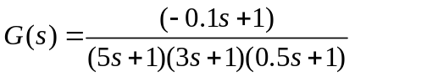 （4）

- 用Matlab实现公式（4）所示高阶对象的阶跃响应，画出对应的单位阶跃响应曲线。

b. 用“Half Rule” 原则，将式（4）近似为:
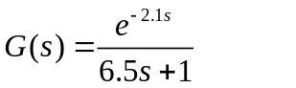 (5)
用Matlab实现式（5）所示带有时滞的一阶系统的阶跃响应，画出对应的单位阶跃响应曲线。（与上一步（a）的曲线画在一个图里）。
代码：
a=[1/0.1]
b=[-1/5 -1/3 -1/0.5]
c=(-0.1*1)/(5*3*0.5)
G1=zpk(a,b,c)
G2=tf(1,[6.5 1],'inputDelay',2.1)
step(G1,G2)

- 实验结果

表1 一阶系统阶跃响应
被测对象参数设置 | k=1 |  |  | τ=2
被测对象参数设置 | τ=2 | τ=5 | τ=10 | k=1 | k=2 | k=5
一阶系统阶跃响应曲线  (k 不变) | 图1
一阶系统阶跃响应曲线  (τ不变) | 图2
阶跃响应时域方程  （以其中某一组参数为例） | y(t)= 1 - exp(-t/2)  注:k= 1 τ= 2

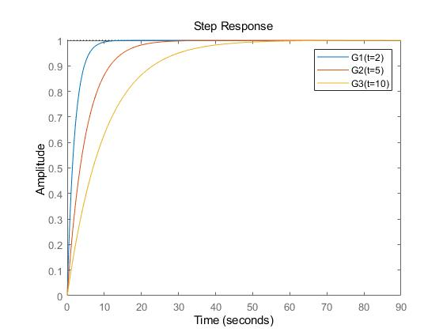
图1
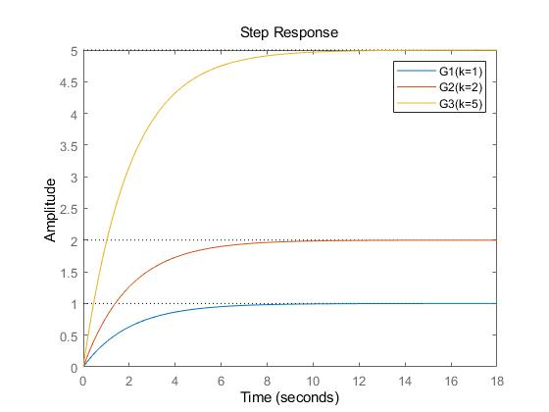
图2

表2 二阶欠阻尼系统阶跃响应
被测对象参数设置 | k= 1 τ= 1
被测对象参数设置 | =0.1 | =0.5 | =0.9
二阶欠阻尼系统阶跃响应曲线 | 图3
二阶欠阻尼系统阶跃响应时域方程  （以其中某一组参数为例） | y(t)=1-exp(-t/2)*(cos((3^(1/2)*t)/2)+ (3^(1/2)*sin((3^(1/2)*t)/2))/3)  注:k= 1 τ= 1 = 0.5

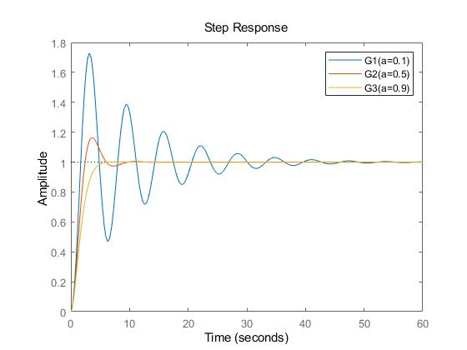
图3

表3 二阶过(/临界)阻尼系统阶跃响应
被测对象参数设置 | k= 1 τ= 1
被测对象参数设置 | =1 | =5 | =10
二阶过阻尼系统阶跃响应曲线 | 图4
二阶过阻尼系统阶跃响应时域方程  （以其中某一组参数为例） | y(t)=  1 - t*exp(-t) - exp(-t)  注:k= 1 τ= 1 =1  y(t)=  1 - exp(-5*t)*(cosh(2*6^(1/2)*t) + (5*6^(1/2)*sinh(2*6^(1/2)*t))/12)  注:k= 1 τ= 1 =5

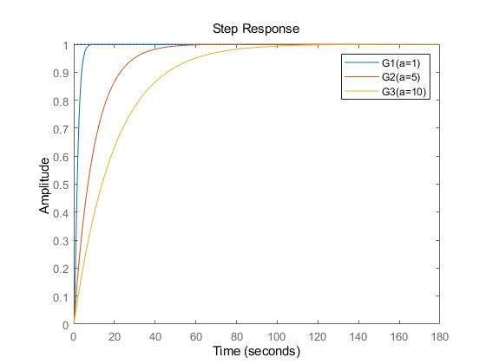
图4

表4 超前滞后环节的阶跃响应
被测对象参数设置 | =2
被测对象参数设置 | ，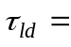4 | ，1
，对应的阶跃响应曲线 | 图5
，对应的阶跃响应时域方程 | y(t)=  exp(-t/2) + 1
，对应的阶跃响应曲线 | 图5
，对应的阶跃响应时域方程 | y(t)=  1 - exp(-t/2)/2

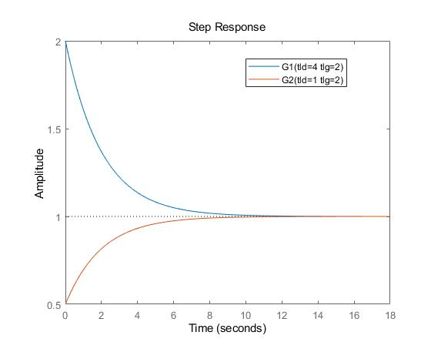
图5

表5 高阶系统及其近似的阶跃响应
高阶系统及其近似
阶跃响应曲线 | 图6

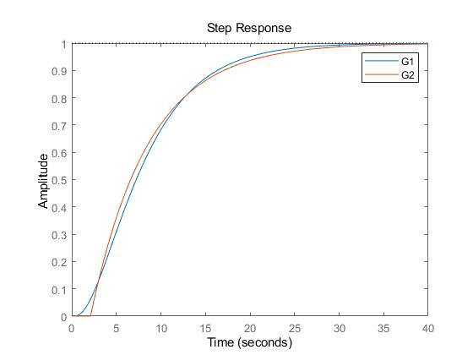
图6
- 思考问题

- 对于一阶系统， 经过一个时间常数后(即t=τ), 阶跃响应y(t)/y(∞)=?
答：y(t)=k(1-exp(-t/τ))
y(τ)=k(1-exp(-τ/τ))=k(1-1/e)
y(∞)=k
所以y(t)/y(∞)=1-1/e

- 对于二阶系统， 影响系统稳定性的参数是哪一个？
答：影响系统稳定性的参数是。

3.高阶系统如何近似成带有时滞的一阶系统？
高阶系统可以近似地表示为带有时滞的一阶系统。这种近似是通过将高阶系统的传递函数拟合为一个带有适当时滞的一阶系统的传递函数来实现的。时滞可以在某些情况下出现，例如在控制系统中，由于信号传输或处理的延迟，导致输出与输入之间存在一定的时间滞后。将高阶系统近似为带有时滞的一阶系统有助于简化系统建模和分析。

